Sujets ES / L des épreuves Enseignement Scientifique
Session 2019 – Liban

Durée de l’épreuve : 1 h 30 - Coefficient : 2

L’usage de la calculatrice est strictement interdit.
Le candidat doit traiter les trois parties qui sont indépendantes les unes des autres.

PARTIE 1 (8 points)

REPRÉSENTATION VISUELLE

Un jeu vidéo pour soigner une maladie des yeux.
Tom, lycéen, a des difficultés à voir nettement de loin le tableau en classe et il est souvent en échec au tennis de table car il perçoit mal le relief. En effectuant des recherches sur internet, il découvre une information : un jeu vidéo qui améliore la vue. Il veut acheter ce jeu et le demande à ses parents qui lui proposent d’abord de consulter un ophtalmologiste.

Document 1

Document 1a : ordonnance de l’ophtalmologiste

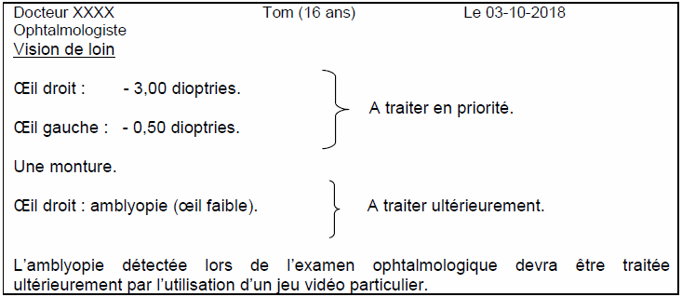

Document 1b : défaut du système optique chez Tom, le lycéen
Vision de loin chez Tom
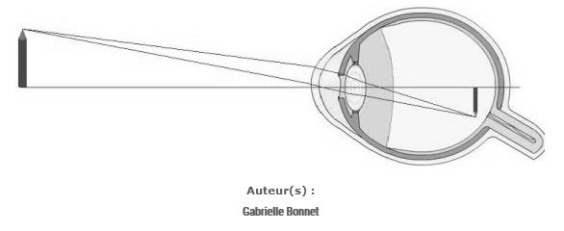
d’après : http://culturesciencesphysique.ens-lyon.fr/ressource/DefautsOeil.xml (consulté le 18-09-2018)
Document 2

Document 2a : l’amblyopie

L’amblyopie se caractérise par l’utilisation d’un seul œil dit fort, l’autre œil est dit faible. Cet œil faible n’est pas pris en compte par le cerveau. En effet, les messages nerveux envoyés par cet œil faible sont peu, mal ou pas interprétés au niveau du cortex visuel. Cela conduit à une baisse de l’utilisation de cet œil par le cerveau. La vision en relief n’est plus possible (estimation des distances, vision en 3D). À terme, toutes les connexions de cet œil avec le cerveau peuvent disparaître. Or, il faut que les informations venant des deux yeux à la fois se superposent : champ visuel binoculaire. Le cerveau permet alors une perception du relief.
Document 2b : schématisation des voies visuelles pour trois points A, B, C issues des champs visuels de l’œil droit et de l’œil gauche. Le point B appartenant au champ binoculaire.

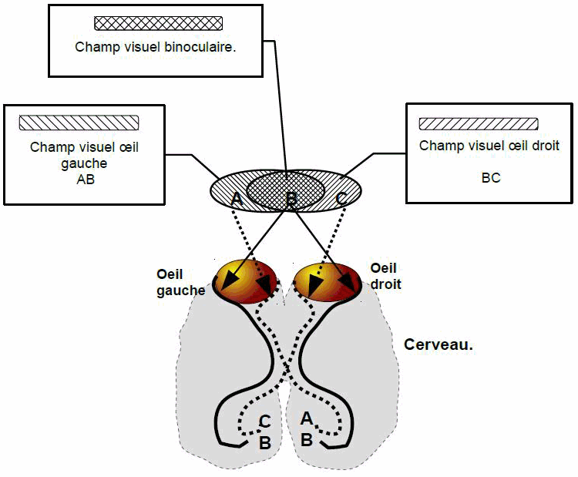

Document 3 : traitements de l’amblyopie

Les traitements ne sont possibles que sur des yeux corrigés (lunettes, lentilles, opérations…) et sont mis en place très vite après le diagnostic.
Traitement classique : poser un cache sur l’œil fort quelques heures par jour pendant plusieurs semaines pour faire travailler l’œil faible. Cela fonctionne bien sur les enfants jusqu’à 8 ans qui suivent bien le traitement.
Traitement par jeu vidéo adapté : faire travailler les deux yeux séparément et en même temps. Pour cela des lunettes spéciales sont nécessaires : chaque œil ne peut voir que certains éléments du jeu mais pour jouer tous les éléments sont indispensables. Le cerveau doit absolument utiliser les informations des deux yeux en même temps. Cette rééducation cérébrale est ici plus efficace que lors du travail du seul œil amblyope.
Le traitement nécessite de jouer 1h par jour pendant 15 jours. Ce traitement peut s’adresser aux enfants, avec beaucoup de succès, et même aux adultes.

COMMENTAIRE RÉDIGÉ :

À partir des documents et de vos connaissances, expliquer les défauts visuels de Tom et la proposition de traitement de l’ophtalmologiste.
Préciser la nature des verres proposés.

PARTIE 2 (6 points)

DÉFI ÉNERGÉTIQUE

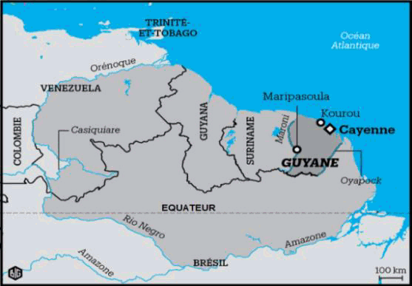
Vers l’automne énergétique

À l’automne 2020, la Guyane devrait accueillir la plus grosse centrale du monde de production et stockage d’électricité renouvelable. Son parc de panneaux photovoltaïques sera couplé à une capacité de stockage de 120 MWh à base de dihydrogène, plus un stockage d’appoint par batterie Lithium-ion de 20 MWh.
Le dihydrogène permet de stocker l’énergie sur de longues durées. Cette centrale électrique pourra alimenter, à prix modéré, l’équivalent de 10 000 foyers en énergie soit environ 54 000 MWh en une année.

d’après http://les-smartgrids.fr/guyane-stockage-hydrogene-photovoltaique/ (consulté le 10 août 2018)

Document 1 : utilisation du dihydrogène pour stocker l’énergie

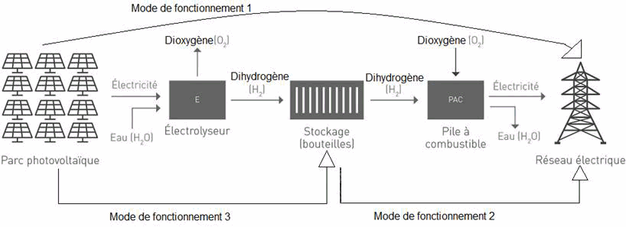
Cette centrale peut fonctionner de différentes manières. Le parc photovoltaïque peut alimenter directement le réseau électrique (fonctionnement 1). Il peut aussi fournir l’électricité pour hydrolyser de l’eau au sein de l’électrolyseur, produisant du dihydrogène, stocké sous forme de gaz comprimé dans de grands conteneurs de 12 mètres de long (fonctionnement 2).
L’opération inverse produit de l’électricité par l’intermédiaire d’une pile à combustible (PAC) qui alimente le réseau électrique (fonctionnement 3).
Le procédé offre ainsi un courant continu, produit à partir du soleil et de l’eau, et rejetant uniquement du dioxygène et de la vapeur d’eau.

Source : http://outremers360.com/planete/energies-renouvelables-apres-une-experimentation-en-martinique-hydrogene-de-france-installe-en-guyane-la-plus-grande-centrale-electrique-au-monde/consulté le 5 août 2018

Document 2 : caractéristiques de quelques batteries usuelles couramment utilisées

 | densité énergétique¹  en Wh/kg | rendement énergétique²  décharge/charge | durée de vie de la batterie | prix  (en € par Wh)
Plomb | 20 | 75 % | 200 à 400 cycles | 0,20
Lithium ion Li-ion | 190 | 99 % | 300 à 500 cycles | 0,65
Lithium fer LiFePO₄ | 120 | 92 % | 2000 cycles | 0,9

¹ Exemple de lecture : 20 Wh/kg signifie qu’une batterie de 1 kg permet de stocker une énergie de 20 Wh.
² Exemple de lecture : un rendement énergétique de 50 % signifie que la batterie ne restitue que 50 % de l’énergie stockée initialement.

d’après http://www.masolise.com/comparatif-technologie-batterie (consulté le 25 juillet 2018).

Question 1 :

Citer deux avantages à cette installation de production et de stockage d’énergie.

Question 2 :

Le document 1 fait apparaître trois modes de fonctionnement, numérotés 1, 2 et 3, dans la centrale électrique de l’ouest guyanais.
Sur votre copie, indiquer pour chaque situation ci-dessous le ou les mode(s) de fonctionnement correspondant(s).
Situation A : alimentation en énergie électrique des foyers la nuit.
Situation B : de jour, la demande d’énergie des foyers est inférieure à la production d’électricité par les panneaux photovoltaïques.

Question 3 :

Sans recopier la chaîne énergétique de la pile à combustible (PAC) ci-dessous, indiquer sur votre copie la forme d’énergie à associer à chaque cadre nommé E₁, E₂ et E₃.
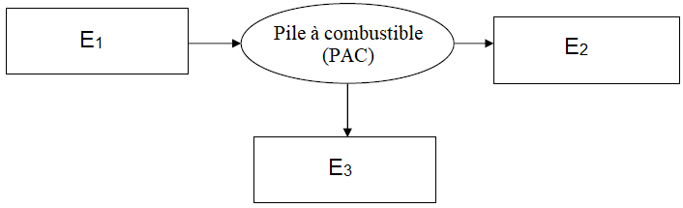

Question 4 :

Citer deux arguments qui permettent de justifier le choix des batteries d’appoint Lithium-ion dans cette installation face aux batteries au plomb (Pb).

Question 5 :

Justifier par un calcul que la puissance moyenne de cette centrale doit être de 6 MW pour couvrir les besoins énergétiques estimés à 54 000 MWh sur une année.

Donnée : On prendra 1 an = 9 000 heures.
PARTIE 3 (6 points)

FÉMININ – MASCULIN

Une jeune femme a oublié sa pilule hier soir : que faire en cas d’oubli de la pilule contraceptive ?
Cette jeune femme utilise une pilule X qui contient 21 comprimés actifs ⁽¹⁾ et 7 comprimés inactifs ⁽²⁾. Chaque comprimé doit être pris à la même heure chaque jour.

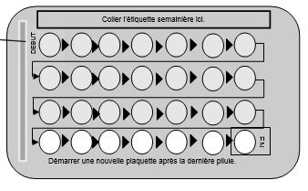
SCHÉMA DE PLAQUETTE
(1) comprimés gris actifs du 1er au 21e contiennent les hormones oestroprogestatives (hormones œstrogènes et progestérone)
(2) comprimés blancs inactifs du 22e au 28e ne contiennent pas d‘hormones, permettent de garder l’habitude de prendre un comprimé tous les jours

http://base-donnees-publique.medicaments.gouv.fr/affichageDoc.php?specid=68727159&typedoc=N (consulté le 06-09-2018)

Document 1

Après un oubli d’un comprimé de cette pilule œstroprogestative, on peut suivre les recommandations suivantes sur la notice accompagnant les comprimés :

Oubli inférieur à 12 heures. | Oubli supérieur à 12 heures.
1 prendre immédiatement le comprimé oublié.  2 poursuivre la plaquette à l’heure habituelle | Si l’oubli concerne les comprimés 1 à 14 ou 22 à 28  1 dès qu’on s’aperçoit de l’oubli prendre immédiatement le dernier des comprimés oubliés  2 à l’heure habituelle : poursuivre la plaquette  3 pendant 7 jours suivant l’oubli, utiliser en plus une contraception non hormonale (comme les préservatifs)
Si l’oubli concerne les comprimés 15 à 21
Vous continuez votre plaquette, vous jetez les comprimés blancs, puis vous commencerez directement une nouvelle plaquette (il est possible que vous n’ayez pas de règles)
Quel que soit l’oubli, en cas de rapport sexuel dans les 5 jours précédant cet oubli, prendre la contraception d’urgence. En cas de doute sur l’effet contraceptif, faire un test de grossesse 3 semaines après la date de l’oubli.

https://www.choisirsacontraception.fr/urgences/en-cas-d-oubli-de-pilule (consulté le 8-09-2018)

Document 2 :

La survie des spermatozoïdes est d’environ 5 jours et celle de l’ovule d’environ deux jours.
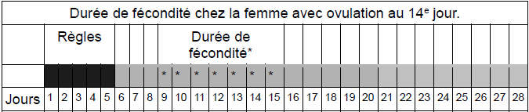

d’après : http://www.fertilite masculine.fr/le calendrier de la fertilite 3 c (consulté le 3 09 2018)
Document 3 : effets de la pilule œstroprogestative sur le cycle sexuel féminin

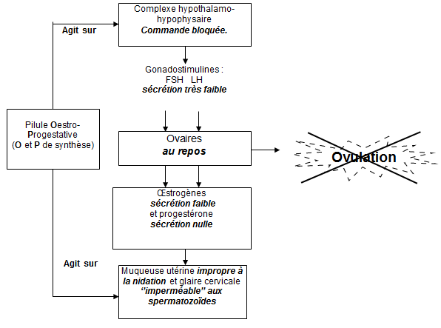

htttp://svt.ac dijon.fr/schemassvt/spip.php?article2740 (consulté le 9 09 2018)

Questions

Question 1 :

La période de fécondité est de 7 jours autour de l’ovulation sur un cycle féminin, expliquer pourquoi.

Question 2 :

On s’intéresse aux précautions à prendre en cas d’oubli de pilule de plus de 12 heures.
Recopier la bonne affirmation parmi les propositions suivantes
Si le 13e comprimé a été oublié depuis plus de 12 heures, alors :
a le préservatif est facultatif pour les jours suivants car il n’y a aucun risque d’ovulation ;
b il faut de toute façon prendre le comprimé 13 dès que possible puis avoir une autre contraception ;
c pas de précaution particulière à prendre car en fin de plaquette il n’y a aucun risque de grossesse ;
d il faut jeter la plaquette en cours et en commencer une autre tout de suite

Question 3 :

À partir de l’ensemble des documents et en vous appuyant sur le schéma proposé, expliquer les mécanismes à l’origine de l’absence de période de fécondité avec une pilule œstroprogestative prise sans oubli.

